Bac 2022 Centre étrangers 1 (jour 1) Correction © https://labolycee.org
Spécialité physique chimie
Exercice A – LA SPIRULINE (5 points)
Partie A – Validité d’une méthode de dosage
1. Solution mère : S₀ Solution fille : S₂
C₀ = 25,0 mg.L⁻¹ C₂ = 5,00 mg.L⁻¹
V₀ = ? mL V₂ = 100 mL
Au cours d’une dilution, la quantité de matière de soluté ne varie pas n₀ = n₂
C₀.V₀ ₌ C₂.V₂
donc
Protocole de dilution :
- on verse de la solution mère dans un bécher ;
- on prélève V₀ = 25,0 mL de solution mère à l’aide d’une pipette jaugée préalablement rincée avec la solution mère ;
- on verse le prélèvement dans une fiole jaugée de 100,0 mL ;
- on complète aux ¾ avec de l’eau distillée, on bouche et on agite pour homogénéiser ;
- on complète au trait de jauge, on bouche et on agite pour homogénéiser.

2. Pour un dosage spectrophotométrique, on choisit la longueur d’onde correspondant au maximum d’absorbance de l’espèce dosée, soit ici λ = 620 nm (cela permet de diminuer l’incertitude relative sur les mesures).

3. Dans le cadre d’un dosage spectrophotométrique, la loi de Beer-Lambert dit que pour une solution diluée, l’absorbance est proportionnelle à la concentration de l’espèce colorée :A = k.C.
Cette loi est vérifiée ici car la courbe représentative de A = f(C) est une droite passant par l’origine qui peut être modélisée par une fonction linéaire.

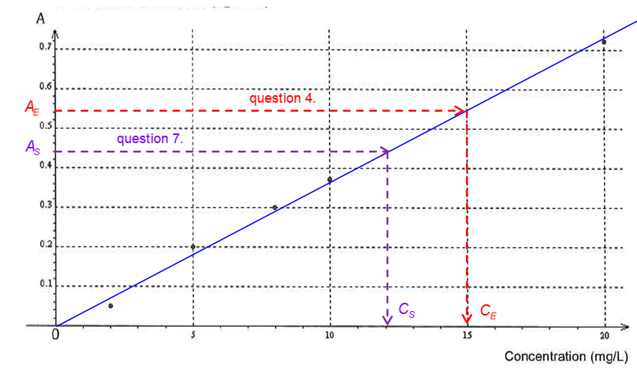
4. On trace la droite passant par l’origine correspondant à la loi de Beer-Lambert et par lecture graphique, on obtient pour , (on se limite à 2 CS, comme pour la valeur de A_{E}, même si la précision de la lecture permettrait d’écrire ).

Diaporama : Comment calculer une moyenne et un écart-type avec une calculatrice TI ?
https://www.slideshare.net/Labolycee/ts-tpc2calculatricemoy-ecart
5. La valeur moyenne des 10 résultats est :
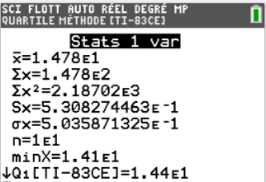
L’incertitude type est : (1 CS, arrondi au supérieur pour une incertitude type).
Ainsi, .

6. Pour conclure sur la validité de la méthode de dosage,
calculons le z-score :
Le z-score est inférieur à 2 (valeur usuelle) donc on peut valider cette méthode.

Partie B – Contrôle de la qualité de la spiruline
7. Par lecture graphique sur la droite tracée à la question 4., pour , on obtient : .
8. La masse de phycocyanine dans les 50,0 mL de solution est :
Dans 5,0 mg de spiruline déshydratée, il y a donc 0,60 mg de phycocyanine.
Par proportionnalité, dans 100 g de spiruline déshydratée, il y a donc = 12 g de phycocyanine.
Cette valeur est bien comprise entre 10 g et 15 g : le critère de qualité optimale est respecté.

